Состояние атмосферного воздуха

По данным непрерывных измерений на автоматических станциях, установленных в Минске, 18 ноября и в первой половине дня 19 ноября содержание в воздухе азота оксидов, серы диоксида, углерода оксида и бензола было значительно ниже нормативов качества.
Суточный ход концентраций загрязняющих веществ в районе
ул. Героев 120 Дивизии, 18 – 19 ноября 2018 года
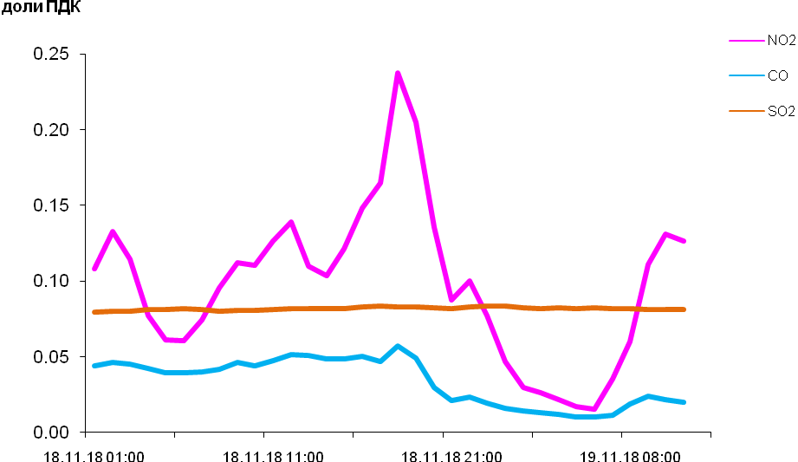

По данным непрерывных измерений, среднесуточные концентрации твердых частиц фракции размером до 10 микрон в воздухе Бреста, Могилева (район пер. Крупской), Гомеля и района Мозырского промузла (д. Пеньки) находились в пределах 0,3-0,7 ПДК, Новополоцка, Солигорска, Могилева (район пр. Шмидта) и Минска (район ул. Радиальная) – были ниже 0,2 ПДК.
Среднесуточная концентрация твердых частиц, фракции размером до 2,5 микрон в воздухе Жлобина (район ул. Пригородная) составляла 1,03 ПДК, Минска (район ул. Героев 120 Дивизии) - 0,44 ПДК.

Среднесуточные концентрации твердых частиц, фракции размером до 10 микрон, 18 ноября 2018 года

